Oración de apertura
Novena asamblea post-sinodal

1. Cada vicaria tiene un lugar como punto de reunión ahí es donde vamos ha meditar y a reflexionar.

2. Vamos a elegir una persona para que explique a la ha asamblea después de la dinámica de meditación y reflexión. ¿Qué significa para nosotros vivir esta experiencia de ser Iglesia? y ¿Qué ha significado vivir esta experiencia para las comunidades? Estas preguntas no se comentaran sino que la persona elegida lo sacará como conclusión de lo que se dialogue en la dinámica de meditación y reflexión.

3. Identificar mediante las frases del canto “Iglesia sencilla”, quienes somos y cual es la vivencia del caminar como Iglesia. Debemos escribir las respuestas con una o dos palabras en el dibujo que tiene cada vicaria.

DINAMICA DE MEDITACIÓN Y REFLEXIÓN

“IGLESIA SENCILLA”

Como nace la flor más bella,  muy lentamente en la oscuridad.  hoy renace de nuevo la Iglesia,  toda engalanada de fraternidad. | ¿Qué significa para los alejados de nuestros barrios y ranchos, que “hoy renazca de nuevo la Iglesia”…:  - como la flor más bella”?  - muy lentamente en la oscuridad”?  - toda engalanada de fraternidad?
IGLESIA SENCILLA,  SEMILLA DEL REINO  IGLESIA BONITA,  CORAZON DEL PUEBLO (2) | ¿Qué significa para los alejados de nuestros barrios y ranchos, “ser”:  - una Iglesia sencilla?  - Iglesia semilla del Reino?  - Una iglesia bonita?  - Iglesia corazón del pueblo?
El dolor de los oprimidos,  le está doliendo en el corazón.  y recobra su fuerza de siglos.  para conquistar nuestra liberación. | ¿Qué significa :  - El dolor de los oprimidos le está doliendo en el corazón?  - y recobra su fuerza de siglos?  - para conquistar nuestra liberación?
En tus pasos va la esperanza,  de las barriadas de la ciudad.  y en el campo muy de mañana.  tu voz es signo del despertar. | ¿Qué significa:  - En tus pasos va la esperanza de las barriadas de la ciudad?  - Y en el campo muy de mañana tu voz es signo del despertar?
Eres eco de los profetas,  eres presencia del Salvador.  eres árbol que a diario florea.  porque tu retoño  es la herencia de Dios. | ¿Qué significa:  - Eres eco de los profetas?  - Eres presencia del salvador?  - Eres árbol de a diario florea?  - Porque tu retoño es la herencia de Dios?

4. Al finalizar nos vamos cantamos “Iglesia sencilla” hacia el lugar de la asamblea, nos llevamos lo que se ha realizado.

Decimos juntos:

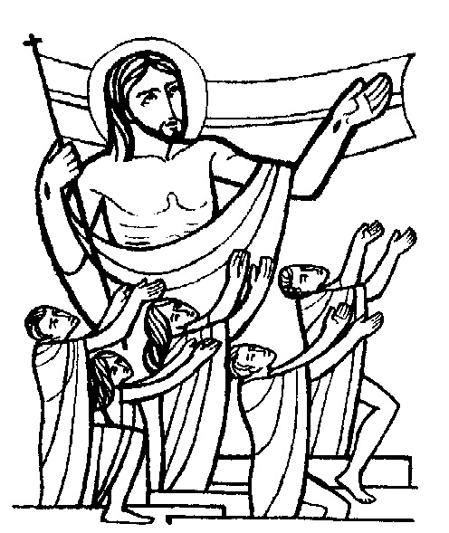
1. Benditos son los pies de los que llegan
para anunciar la paz que el mundo espera,
apóstoles de Dios que Cristo envía,
voceros de su voz, grito del Verbo.

2. De pie en la encrucijada del camino
del hombre peregrino y de los pueblos,
es el fuego de Dios el que los lleva
como cristos vivientes a su encuentro.

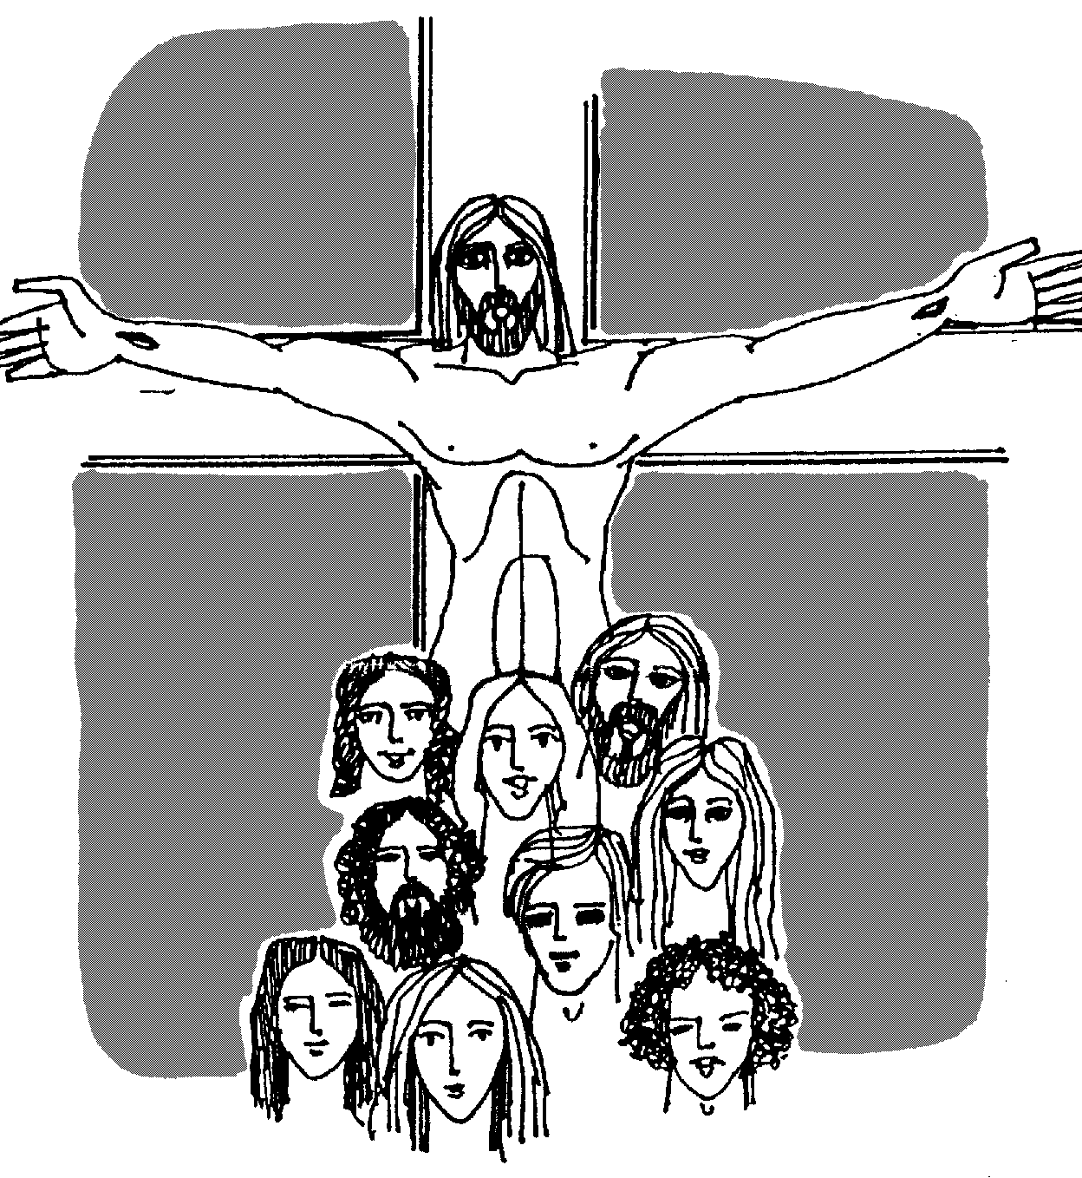
3. Abrid, pueblos, la puerta a su llamada,
la verdad y el amor son don que llevan;
no temáis, pecadores, acogedlos,
el perdón y la paz serán su gesto.

4. Gracias, Señor, que el pan de tu palabra
nos llega por tu amor, pan verdadero;
gracias, Señor, que el pan de vida nueva
nos llega por tu amor, partido y tierno.

Lectura del evangelio: Mateo, 13, 31-35.

Comparten las personas que se eligieron: ¿Qué significa para nosotros vivir esta experiencia de ser Iglesia? y ¿Qué ha significado vivir esta experiencia para las comunidades?

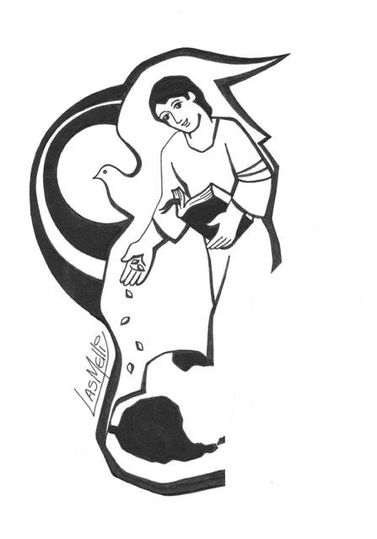
La palabra de Dios

(A dos coros)

1. Tú eres un Dios de palabra creadora,
voz primera que hace renacer la vida,
luz que apaga las tinieblas de la noche,
fuego encendido que da calor y que ilumina.

2. Al principio ya existía la palabra,
palabra de sabiduría que interpela,
susurro que se cuela en la conciencia,
voz del que sufre en soledad su pena.

1. Con la palabra que sale de tu boca
hablaste por los labios del profeta,
verbo vigoroso que le llega
al creyente que vigila en la azotea.

2. La palabra del Señor es enérgica y es viva,
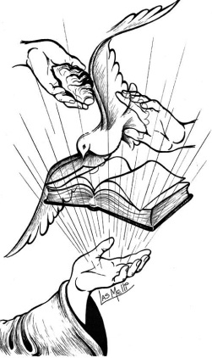
más cortante que una espada de dos filos,
penetra en los rincones más oscuros,
juzga sentimientos, conductas y sentidos.

1. No hay criatura que escape a su mirada,
todo es vulnerable ante su fuerza,
desciende como el agua de la lluvia,
es a ella a la que habremos de dar cuenta.

2. Tu palabra, Señor, se hizo carne
cuando acampó en la noche entre pastores,
en la tienda humilde y pobre de María,
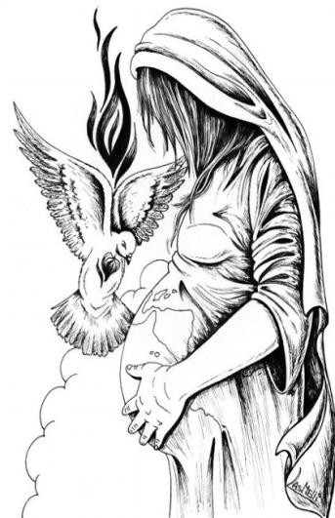
con José extasiado ante los ángeles cantores.

1. Una legión enviada desde el cielo,
con sinfonía de coros celestiales,
brindaba honor y gloria a Dios
y deseaba paz y bien a los mortales.

2. ¿Qué hemos hecho, Señor,
de tu palabra los creyentes?
Sordinas hemos puesto a tu boca mensajera.
Nuestros oídos están tapados
al mensaje que brota en primavera.

Todos: Haznos, Señor, más silenciosos,
más atentos a tu voz que nos despierta.
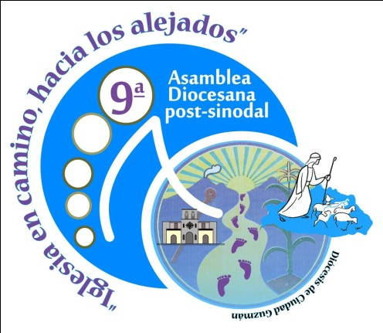
Eres el Señor de la palabra,
y nosotros centinelas en la alerta.
Así sea…

